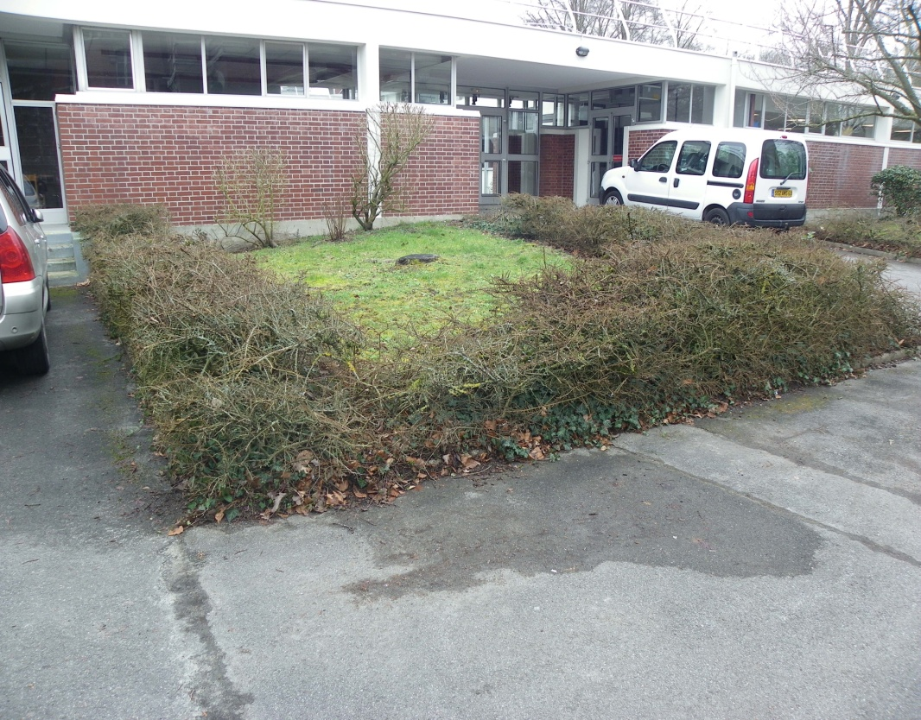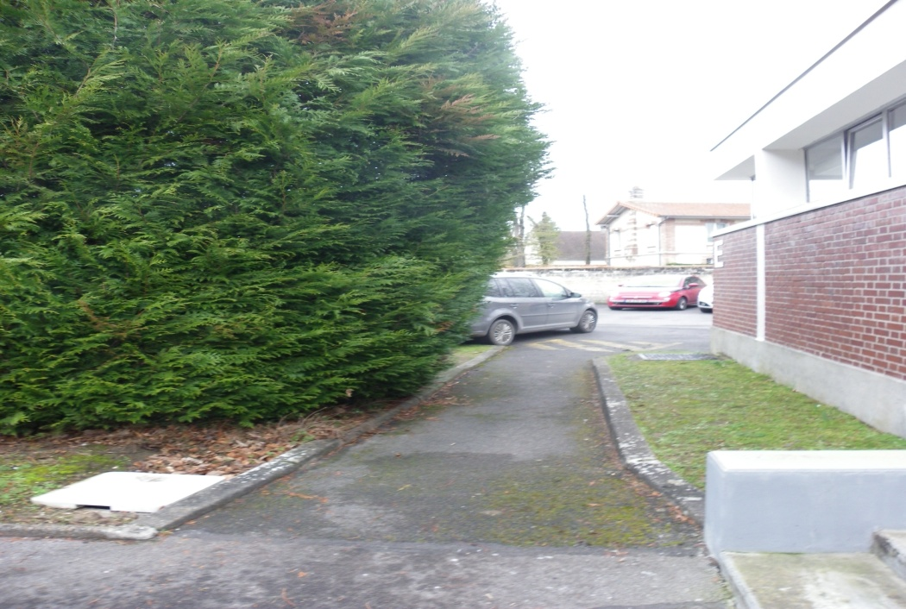
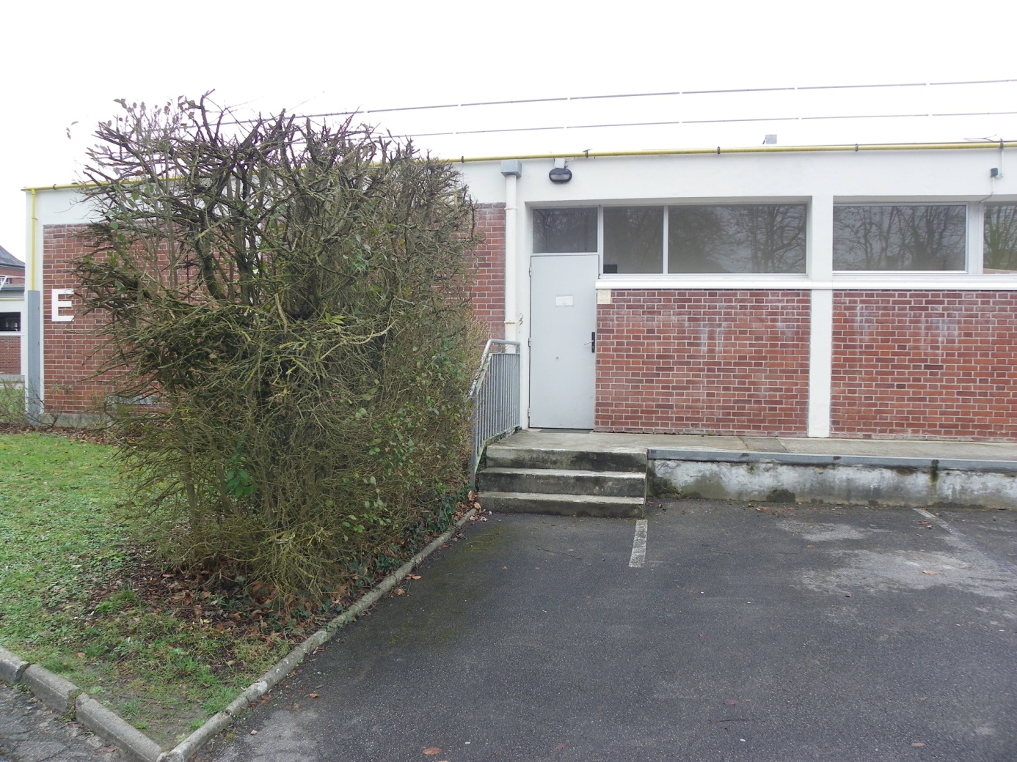
Bâtiment E : Les buissons et les haies doivent être taillées de manière à permettre aux véhicules de se garer. Les bornes de béton doivent être visibles.
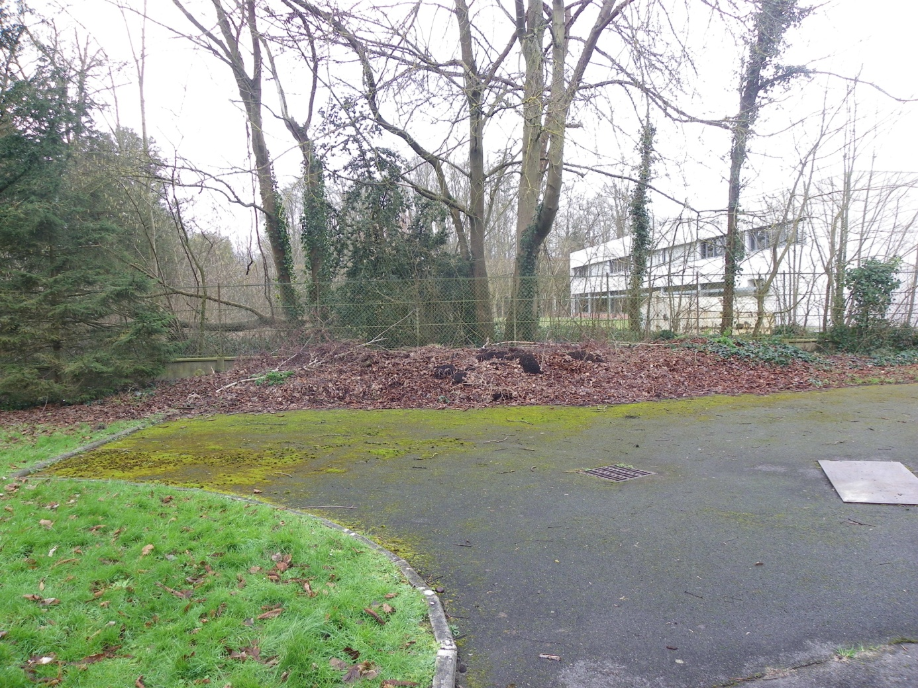
Retrait des feuilles
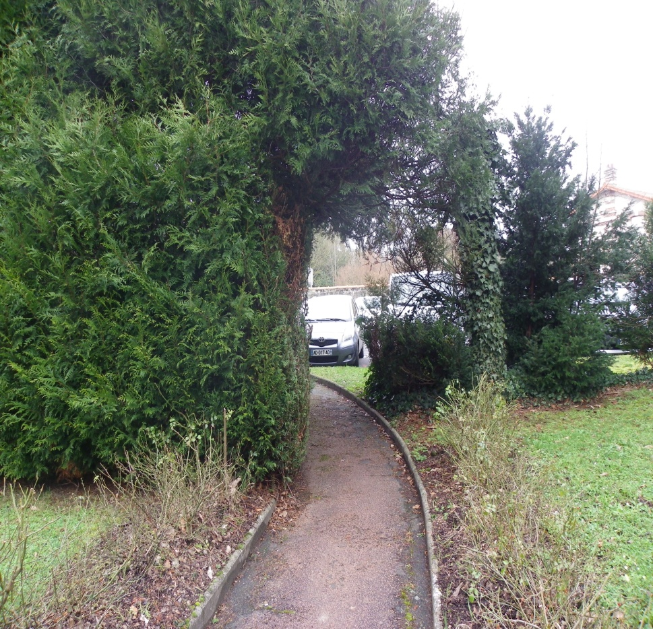
Maintien en l’état
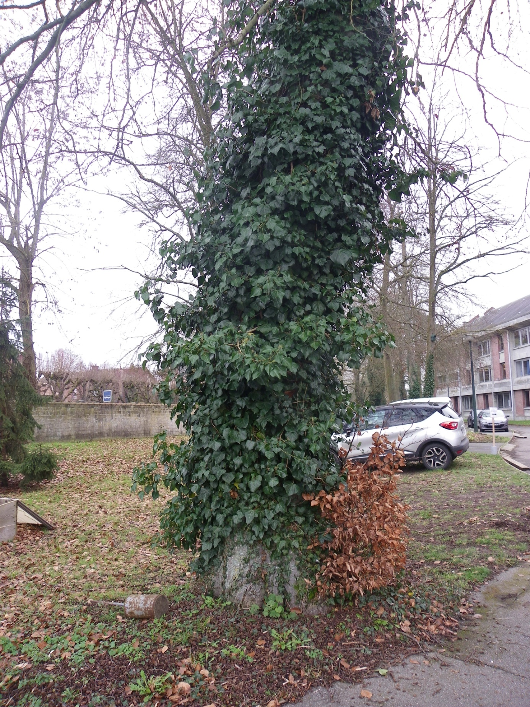
Couper le lierre aux pieds des arbres.

